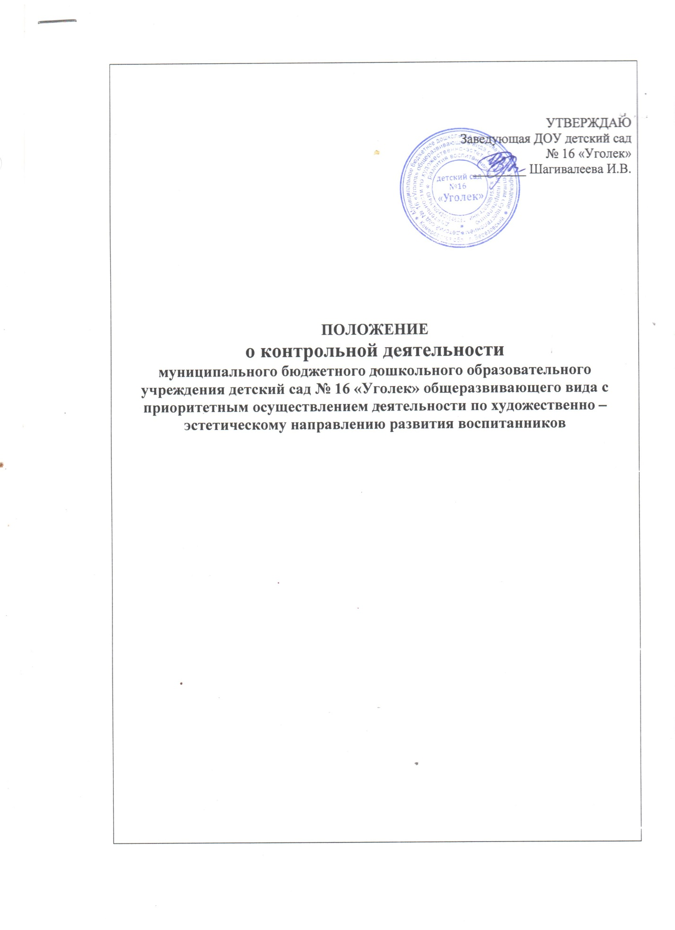

Контрольная деятельность
1. Общие положения
1.1. Настоящее положение разработано для муниципального бюджетного дошкольного образовательного учреждения детский сад №16 «Уголек» общеразвивающего вида с приоритетным осуществлением деятельности по художественно – эстетическому направлению развития воспитанников (далее — ДОУ) в соответствии с Законом РФ «Об образовании», Уставом ДОУ и регламентирует содержание и порядок проведения внутреннего контроля в ДОУ.
1.2. Контроль — главный источник информации для определения состояния образовательного и воспитательного процессов, основных результатов деятельности ДОУ. Контрольно-аналитическая деятельность
– проверка результатов деятельности ДОУ с целью установления исполнения законодательства РФ и иных нормативно-правовых актов, в том числе приказов, указаний, распоряжений руководителя, а также с целью изучения последствий принятых управленческих решений, имеющих нормативную правовую силу.
1.3.Контроль
- проведение администрацией ДОУ и (или) специально созданной комиссией наблюдений, обследований, осуществляемых в порядке руководства и контроля в пределах своей компетенции за соблюдением работниками ДОУ законодательных и других нормативно-правовых актов в области дошкольного образования. Принято на педагогическом совете ДОУ № 16 «Уголек» Протокол №1 от 30.08.2017г
1.4. Контроль — это мотивированный стимулирующий процесс, который призван снять затруднения участников образовательного процесса и повысить его эффективность.
1.5. Целями контрольной деятельности являются: получение и обработка данных о ходе выполнения муниципального− задания; получение объективной информации о ходе реализации ООП;−
- совершенствование деятельности ДОУ;
- повышение профессионального мастерства и квалификации педагогических работников ДОУ;
- улучшение качества воспитательно - образовательного процесса.
Контрольно-аналитическая деятельность осуществляется руководителем ДОУ, старшим воспитателем, а также другими специалистами в рамках полномочий, определенных приказом руководителя образовательного учреждения. Согласно утвержденного плана контроля, с использованием методов документального контроля, обследования, наблюдения за организацией воспитательно-образовательного процесса, экспертизы, анкетирования, опроса участников воспитательно-образовательного процесса, данных освоения воспитательно-образовательных программ и иных правомерных методов, способствующих достижению цели контроля.
1.6. Изменения и дополнения в настоящее Положение вносятся руководителем ДОУ.
Срок действия данного Положения не ограничен и действует до принятия нового.
2.Основные задачи контрольной деятельности
2.1. Задачи контроля:
- выявление случаев нарушений и неисполнения законодательных и иных нормативно-правовых актов, регламентирующих деятельность ДОУ, принятие мер по их пресечению;
- анализ причин, лежащих в основе нарушений, принятие мер по их предупреждению;
- защита прав и свобод участников образовательного процесса;
- анализ и экспертная оценка эффективности результатов деятельности педагогических работников;
- изучение результатов педагогической деятельности, выявление положительных и отрицательных тенденций в организации образовательного процесса, разработка на этой основе предложений по изучению, обобщению и распространению педагогического опыта и устранению негативных тенденций;
- совершенствование качества воспитания и образования воспитанников с одновременным повышением ответственности должностных лиц за конечный результат;
- контроль за реализацией основной общеобразовательной программы ДОУ, соблюдения Устава и иных локальных актов ДОУ;
- анализ результатов исполнения приказов по ДОУ;
-оказание методической помощи педагогическим работникам в процессе проведения контроля.
3.Функции контроля
3.1. Заведующий, педагогические и иные работники, назначенные приказом заведующего ДОУ для контрольной деятельности, руководствуются системным подходом, который предполагает:
- постоянство, осуществление его по заранее разработанным алгоритмам, структурным схемам;
- охват всех направлений педагогической деятельности;
- широкое привлечение членов педагогического коллектива;
- серьезную теоретическую и методическую подготовку;
- установление взаимосвязей и взаимодействия всех компонентов педагогического процесса;
- комплексное использование форм и методов контрольной деятельности в зависимости от целевой установки, содержания педагогического процесса, квалификации педагогических работников, характера взаимоотношений в педагогическом коллективе;
- соблюдение последовательности контроля.
3.2. Контроль может осуществляться в виде плановых или оперативных проверок, мониторинга.
3.3. Контроль в виде плановых проверок проходит в соответствии с утвержденным планом-графиком, который обеспечивает периодичность и исключает нерациональное дублирование в организации проверок и доводится до членов педагогического коллектива в начале учебного года.
3.4. Контроль в виде оперативных проверок осуществляется для установления фактов и проверки сведений о нарушениях, указанных в обращениях родителей (законных представителей) или других граждан, организаций, урегулирования конфликтных ситуаций в отношениях между участниками образовательного процесса.
3.5. Контроль в виде мониторинга предусматривает сбор, системный учет, обработку и анализ информации об организации и результатах образовательного процесса для эффективного решения задач управления качеством образования (результаты образовательной деятельности, состояние здоровья воспитанников, организация питания, выполнение режимных моментов, исполнительская дисциплина, учебно-методическое обеспечение).
3.7. По совокупности вопросов, подлежащих проверке, контроль проводится в виде тематических (одно направление деятельности) или комплексных проверок (два и более направлений).
3.8. Тематический контроль проводится по отдельным проблемам деятельности ДОУ.
Тематический контроль направлен не только на изучение фактического состояния дел по конкретному вопросу, но и на внедрение новых образовательных технологий, форм и методов работы, педагогического опыта. Темы контроля определяются в соответствии с годовым планом работы ДОУ на основании проблемно-ориентированного анализа работы ДОУ по итогам предыдущего учебного года. В ходе тематического контроля:
- проводятся тематические исследования (анкетирование, тестирование);
- анализируется практическая деятельность педагогических работников, посещение занятий, другие мероприятия с детьми, родителями, режимные моменты, документация.
3.9. Персональный контроль:
- одна из форм тематического контроля, в ходе которого изучаются: - уровень знаний педагога в области современных достижений психологической и педагогической науки, его профессиональное мастерство;
- уровень овладения педагогом новыми образовательными технологиями, наиболее эффективными формами, методами и приемами обучения;
- результаты работы педагога и пути их достижения;
- способы повышения профессионального мастерства педагога. 3.10. Фронтальный контроль:
- одна из форм комплексного контроля, который проводится с целью получения полной информации о состоянии образовательного процесса и предусматривает проверку в полном объеме педагогическую работу в одной группе в течение нескольких дней. Эта форма контроля позволяет получить всестороннюю информацию о выполнении программы воспитания в целом, дает материалы для глубокого педагогического анализа, выводов и помогает определить дальнейшие направления в работе.
4.Организация управления контрольной деятельностью
4.1. Контроль в ДОУ осуществляют заведующий, педагогические и иные работники, назначенные приказом заведующего.
4.2. Контроль - составная часть годового плана работы ДОУ на учебный год.
4.3. Не позднее чем за 2 недели издается приказ о сроках и теме предстоящего контроля, устанавливает срок предоставления итоговых материалов, назначаются ответственные, доводится до проверяемых и проверяющих план- задание предстоящего контроля.
4.4. План-задание предстоящего контроля составляется заведующим ДОУ. План-задание определяет вопросы конкретной проверки и должен обеспечить достоверность и сравнимость результатов контроля для подготовки итогового документа.
4.5. Периодичность и виды контроля определяются необходимостью получения объективной информации о реальном состоянии дел и результатах педагогической деятельности.
4.6. Нормирование и тематика проверок определяются на основе аналитических справок, составленных по итогам работы ДОУ в прошедшем учебном году.
4.7. Основания для контрольной деятельности:
- заявление педагогического работника на аттестацию;
- план-график контроля;
- задание администрации ДОУ на проверку состояния дел для подготовки управленческих решений;
- обращение физических и юридических лиц по поводу нарушений в области образования — оперативный контроль.
4.8. Продолжительность тематических или комплексных (фронтальных) проверок не должна превышать 5—10 дней, с посещением НОД, исследованием режимных моментов и других мероприятий.
4.9. План-график контроля в ДОУ разрабатывается с учетом годового плана ДОУ и доводится до сведения работников в начале учебного года.
4.10. Проверяющие имеют право запрашивать необходимую информацию, изучать документацию, относящуюся к предмету контроля.
4.11. При обнаружении в ходе контрольной деятельности нарушений законодательства Российской Федерации в области образования о них сообща- ется заведующему ДОУ.
4.12. Плановый контроль проводится на основании месячного плана с указанием сроков проведения и не предусматривает дополнительного предупреждения.
4.13. При проведении оперативных (экстренных) проверок педагогические и другие работники могут не предупреждаться заранее. Экстренным случаем считается и письменная жалоба родителей (законных представителей) на нарушение прав воспитанника, законодательства об образовании; случаи грубого нарушения законодательства Российской Федерации, Правил внутреннего трудового распорядка работниками ДОУ.
4.14. Результаты контрольной деятельности оформляются в виде: - аналитической справки; - справки о результатах контроля; - доклада о состоянии дел по проверяемому вопросу и др. Итоговый материал должен содержать констатацию фактов, выводы и при необходимости - предложения по устранению отмеченных замечаний.
4.15. Информация о результатах контрольной деятельности доводится до работников ДОУ в течение 7 дней с момента завершения проверки.
4.16. Проверяющие и проверяемые после ознакомления с результатами контрольной деятельности должны поставить подписи под итоговыми документами. При этом проверяемые имеют право сделать запись о несогласии с результатами контроля в целом или по отдельным фактам и выводам. Если нет возможности получить подпись проверяемого, запись об этом делает председатель комиссии, осуществляющий проверку, или заведующий ДОУ.
4.17. По итогам контроля, в зависимости от его формы, целей, задач, а также с учетом реального положения дел:
- проводятся заседания педагогического совета, производственные заседания;
- выводы и рекомендации, высказанные в ходе проверки, фиксируются в документации согласно номенклатуре дел ДОУ;
- результаты контроля могут учитываться при аттестации педагогических работников, но не являются основанием для заключения аттестационной комиссии.
4.18. Заведующий ДОУ по результатам контроля принимает следующие решения: - об издании соответствующего приказа;
- об обсуждении итоговых материалов контроля коллегиальным органом;
- о повторном контроле с привлечением определенных специалистов (экспертов);
- о привлечении к дисциплинарной ответственности должностных лиц, педагогических и других работников;
- о поощрении работников и др.
4.19. О результатах проверки сведений, изложенных в обращениях родителей, а также в обращении и запросах других граждан и организаций, сообщается заявителю в установленном порядке и сроки.
5. Права участников контрольной деятельности
5.1. При осуществлении контрольной деятельности проверяющий имеет право:
- знакомиться с документацией в соответствии с функциональными обязанностями педагогического работника, аналитическими материалами педагога;
- изучать практическую деятельность педагогических работников через посещение и анализ НОД, других мероприятий с детьми, наблюдение режимных моментов;
- проводить экспертизу педагогической деятельности;
- проводить мониторинг образовательного процесса с последующим анализом полученной информации;
- организовывать социологические, психологические, педагогические исследования;
- делать выводы и принимать управленческие решения.
5.2. Проверяемый педагогический работник имеет право:
- знать сроки контроля и критерии оценки его деятельности;
- знать цель, содержание, виды, формы и методы контроля;- своевременно знакомиться с выводами и рекомендациями их;
- при несогласии с результатами контроля обратиться в комиссию по трудовым спорам ДОУ или в вышестоящие органы управления образованием.
6. Взаимосвязь с другими органами самоуправления
6.1. Результаты контрольной деятельности могут быть представлены на рассмотрение и обсуждение в органы самоуправления ДОУ: педагогический совет, Общее собрание работников ДОУ.
6.2. Органы самоуправления ДОУ могут выйти с предложением к заведующему о проведении контрольной деятельности по возникшим вопросам.
7. Ответственность
7.1. Члены комиссии, проводящие контроль в ДОУ, несут ответственность за достоверность излагаемых фактов, представляемых в справках по итогам контроля.
8.Делопроизводство
8.1. Справка по результатам контроля должна содержать в себе следующие разделы:
- вид контроля;
- форма контроля;
- тема проверки;
- цель проверки;
- сроки проверки;
- состав комиссии;
- результаты проверки (перечень проверенных мероприятий, документации и пр.);
- положительный опыт;
- недостатки;
- выводы;
- предложения и рекомендации;
- подписи членов комиссии;
- подписи проверяемых.
8.2. По результатам контроля заведующий ДОУ издает приказ, в котором указываются:
- вид контроля; форма контроля; тема проверки; цель проверки; сроки проверки; состав комиссии; результаты проверки; решение по результатам проверки; назначаются ответственные лица по исполнению решения; указываются сроки устранения недостатков; указываются сроки проведения повторного контроля; поощрение и наказание работников по результатам контроля.
8.3. По результатам оперативного контроля проводится собеседование с проверяемым, при необходимости — готовится сообщение о состоянии дел на Педагогический совет, общее собрание работников ДОУ.

